FILA
RMV
澳門倉庫完整管理守則
倉庫管理制度 ・ 作業標準 ・ 操作手冊
不要只做完一件事,要学会做好,做完每一件事,
高标准，高执行力，有效益，有態度，説到做到
適用範圍：澳門區倉庫（RMV）全體員工
版本：V1.0
生效日期：2026年09月22日

目 錄
1. 總則與工作原則 PAGEREF _Toc240846170 \h1
2. 考勤、用膳與崗位作業要求 PAGEREF _Toc240846171 \h1
2.1 用膳規則 PAGEREF _Toc240846172 \h1
2.2 B1倉補貨要求 PAGEREF _Toc240846173 \h1
2.3 水貨整理與任務提交 PAGEREF _Toc240846174 \h2
2.4 返貨作業崗位紀律 PAGEREF _Toc240846175 \h2
3. 倉庫日常工作內容 PAGEREF _Toc240846176 \h2
3.1 收貨驗收 PAGEREF _Toc240846177 \h2
3.2 走貨出貨 PAGEREF _Toc240846178 \h2
3.3 水貨整理上架 PAGEREF _Toc240846179 \h2
3.4 B1倉補貨 PAGEREF _Toc240846180 \h2
3.5 貨品盤點 PAGEREF _Toc240846181 \h2
3.6 環境維護 PAGEREF _Toc240846182 \h3
4. 貨品分類、編碼與倉儲擺放標準 PAGEREF _Toc240846183 \h3
4.1 貨品大分類代碼 PAGEREF _Toc240846184 \h3
4.2 子系列對照表 PAGEREF _Toc240846185 \h3
4.3 服裝款式代碼 PAGEREF _Toc240846186 \h3
4.4 倉庫貨品擺放標準 PAGEREF _Toc240846187 \h4
5. 服裝水貨折疊、包裝規範（正確&錯誤示範） PAGEREF _Toc240846188 \h4
標準折疊適用品類 PAGEREF _Toc240846189 \h5
正確示範 PAGEREF _Toc240846190 \h5
禁止錯誤示範 PAGEREF _Toc240846191 \h6
作業要求 PAGEREF _Toc240846192 \h7
6. B1倉文具物料管理規範 PAGEREF _Toc240846193 \h7
7. 單據、文書處理作業 PAGEREF _Toc240846194 \h8
7.1 Sales Memo 處理規範 PAGEREF _Toc240846195 \h8
7.2 後殘壞貨處理流程 PAGEREF _Toc240846196 \h8
8. 新零售RFID手持機作業規範 PAGEREF _Toc240846197 \h9
8.1 門店收貨操作 PAGEREF _Toc240846198 \h9
8.2 特殊收貨：零驗收 & 短收 PAGEREF _Toc240846199 \h9
8.3 發貨單據修改操作 PAGEREF _Toc240846200 \h10
8.4 手持機常見報錯、設置、異常處理 PAGEREF _Toc240846201 \h10
8.5 門店指令轉貨（自營店調撥）完整4步流程 PAGEREF _Toc240846202 \h10
9. 盤點機（PDA）程序報錯處理 PAGEREF _Toc240846203 \h11
10. 違規處理機制 PAGEREF _Toc240846204 \h11

1. 總則與工作原則
1.1 工作期間嚴禁長時間瀏覽手機、佩戴耳機，不得長時間駐坐崗位、怠忽職守。
1.2 全體倉庫員工及兼職必須嚴格遵守倉庫各項管理制度及澳門區營運規範。
1.3 工作期間遇任何突發狀況、疑難問題，必須即時向In Charge及時匯報，不得私自處理、隱瞞問題。
1.4 所有倉庫工作須完全依照標準流程執行，禁止隨意簡化、更改作業步驟。
1.5 作業以品質為先，不僅完成基礎動作，必須確保每項作業符合標準、零失誤。
1.6 工作必須有始有終，認真做好崗位交接工作，落實個人崗位責任，不推卸、不積壓工作。
1.7 每日收工前，須完成當日工作交接，詳細記錄當日工作進度、完成事項及待處理事項。
備註：多次違反以上規章者，輕則發出書面警告信；情節嚴重、影響倉庫正常營運者，將予以辭退處理。

1.1上班時間

- 班次 | - 標準時間
- A | - 10:00
- B | - 11:30
- SPM | - 11:00
C | 13:30
E | 14:00
以上為上班時間,每日要留日群組可能Update最新更紙.
一日打4次卡，上班1次,食飯1次，食完飯1次，收工1次
返工可提前幾分鐘打卡但是遲於上班時間即為遲到。

2. 考勤、用膳與崗位作業要求

2.1 用膳規則
- 員工可選擇留崗不作用膳休息，但須按公司規定時間正常打卡，不另行補償休息時長；如遇大宗返貨，員工用膳安排由當日負責人（in-charge）統一調配。
- 各班次標準用膳時間如下：
表1 各班次標準用膳時間
班次 | 標準用膳時間
A更 | 14:00
B更 | 15:00
C更 | 16:00

2.2 B1倉補貨要求
中更員工返崗後，必須於半小時內完成B1倉補貨作業。
示例：本月13號上班，須補齊B1倉內12號門店已售出的所有貨品，確保庫存充足。

2.3 水貨整理與任務提交
所有門店退貨、顧客換貨之水貨，必須即時整理、規範包裝後上架歸位；當日分配之所有工作任務完成後，拍攝作業完成成果照片，上傳至內部工作群備檔。

2.4 返貨作業崗位紀律
進行返貨、點貨、整理貨品期間，嚴禁坐崗、把玩手機；如有特殊個人需求，必須提前向當日in-charge申請，獲批准後方可離崗。

3. 倉庫日常工作內容

3.1 收貨驗收
執行到貨驗收工作，同步檢查門店貨場缺貨情況，將貨場缺失貨品單獨抽出，張貼SHOW標示分類存放。

3.2 走貨出貨
依照出貨清單揀貨、走貨，逐項核對貨品款號、尺碼、數量，杜絕漏發、錯發；發現單貨不符、異常問題，即時諮詢當值主管。

3.3 水貨整理上架
顧客退換之服裝貨品，須平整折疊、對應尺碼袋規範包裝，再按照男裝/女裝、貨品編號、季度、顏色、尺碼分類上架。

3.4 B1倉補貨
依據門店每日銷售數據，及時補充B1倉已售缺貨品，保障門店補貨需求。

3.5 貨品盤點
按照公司規定時段，準時、準確完成倉庫全品項/抽樣盤點工作，確保帳實相符。

3.6 環境維護
每日整理負責區域，保持倉庫整潔乾淨、貨品擺放整齊、通道暢通無阻。

4. 貨品分類、編碼與倉儲擺放標準

4.1 貨品大分類代碼
表2 貨品大分類代碼
簡稱 | 英文 | 代碼 | 貨品類別
App | Apparel | 11 | 服裝
Fot | Footwear | 12 | 鞋類
Acc | Accessary | 13 | 配件
系列屬性規則：
- A字開頭：運動系列貨品
- F字開頭：休閒系列貨品

4.2 子系列對照表
表3 子系列對照表
系列名稱 | 簡寫 | 字頭 | 數字字頭
Fitness（運動） | Fit | A | 1
Golf（高爾夫） | Gofo | A | 5
EXPLORE（探索） | Exp | A | 7
Heritage經典 | Her | F | 8
Orginale復古 | Org | F | 9
A.P. （運動） | AP | F | 1
TENNIS（網球） | Tennis | A | 3
WHITE（商務） | White | F | 3

4.3 服裝款式代碼
表4 服裝款式代碼
款式 | 代號
短袖T | 1
衛衣 | 2
裙子 | 3
針織衫 | 4
外套 | 5
褲子 | 6
衝鋒衣 | 7
工裝褲 | 8
羽絨服 | 9

編碼範例解析
F11W648103FBK
表5 編碼範例解析（F11W648103FBK）
編碼位 | 休閒標識 | 服裝分類 | 女裝標識 | 季度 | 款號 | 顏色編碼
對應 | F | 11 | W | 64 | 8103 | FBK
重點規範：顏色編碼必須與貨品吊牌完全一致（例：FBK / ABK / EBK），嚴禁私自簡寫、修改編碼。

4.4 倉庫貨品擺放標準
1. 區域劃分：先劃分服裝APP、鞋類FOT、配件ACC三大區域，各區域再細分男、女裝專區，最終按子系列、上市季度依次排序擺放。
2. 貨品分隔：所有貨品之間必須使用分類鐵牌隔離，全程依照標準順序整齊排列，不得混亂堆放。
3. 鐵牌書寫規範：標註清晰季度、貨品系列、顏色CODE；男裝統一使用藍色筆書寫，女裝統一使用紅色筆書寫。
4. 服裝分層邏輯：以「大系列→子系列→男女分區」為核心擺放準則。
5. 分類存放：鞋類、服裝、配件獨立分區存放，依款號排序；同款貨品尺碼統一由小到大排列：S-M-L-XL-2XL-3XL。
- 空位不足處理：單一區域空間不足時，同款貨品可分區擺放，但每一個堆放位置均須設立鐵牌隔離標示，確保清晰可辨。

- 倉庫貨品擺放標準
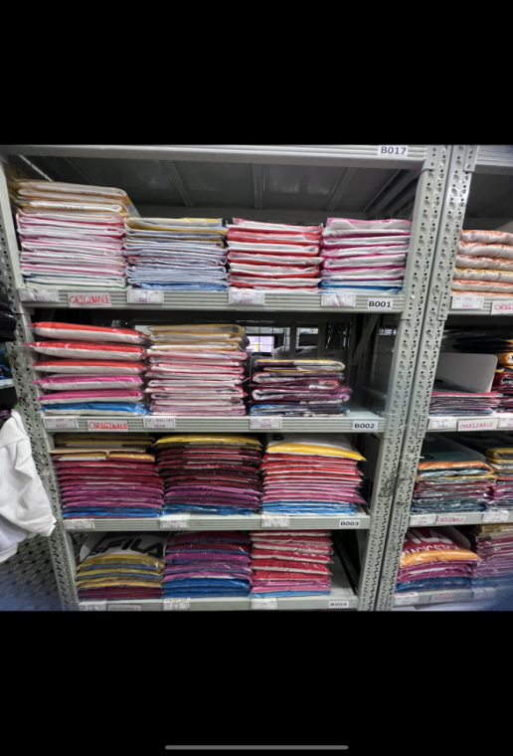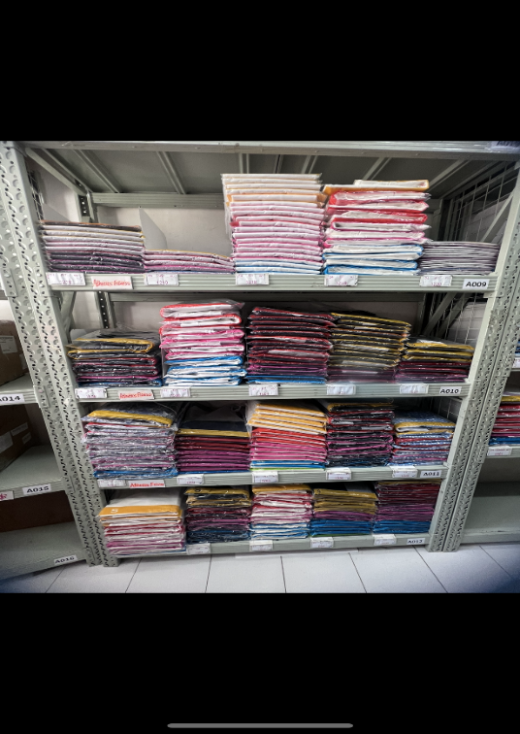

5. 服裝水貨折疊、包裝規範（正確&錯誤示範）
強制核心要求：所有服裝貨品折疊、包裝完畢後，吊牌必須翻轉朝外，保持正面完整可見，方便核對查驗,如有疑問就拆一件新的看看如何折衫,衣服怎麽拿出去就怎麽折回來.

標準折疊適用品類
- 連帽T恤、短袖T恤
- 連衣裙、針織上衣
- 各式外套、褲裝

正確示範
標準折疊與包裝示範如下（折疊平整 → 吊牌朝外 → 對應尺碼袋規範包裝）：
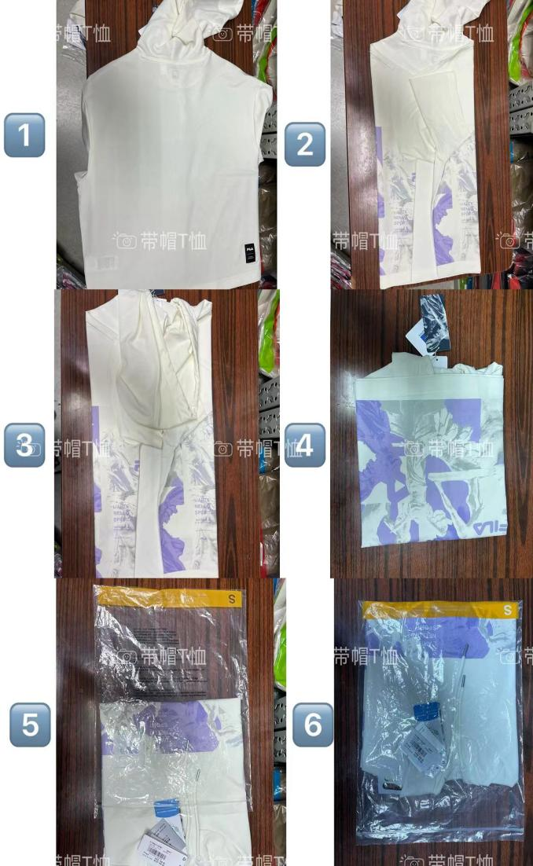  圖1 正確示範：帶帽T恤 | 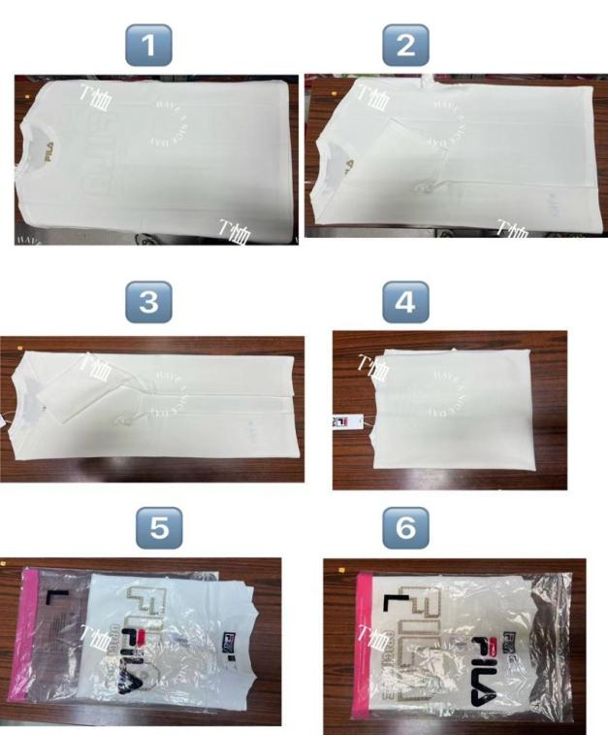  圖2 正確示範：短袖T恤
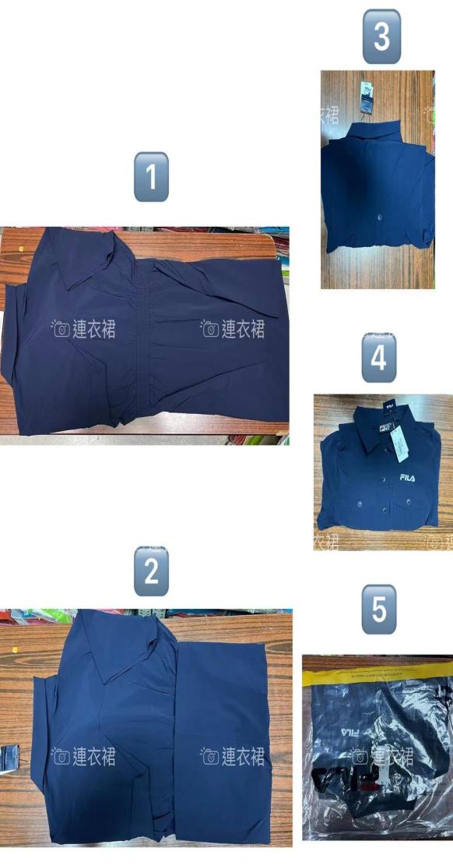  圖3 正確示範：連衣裙 | 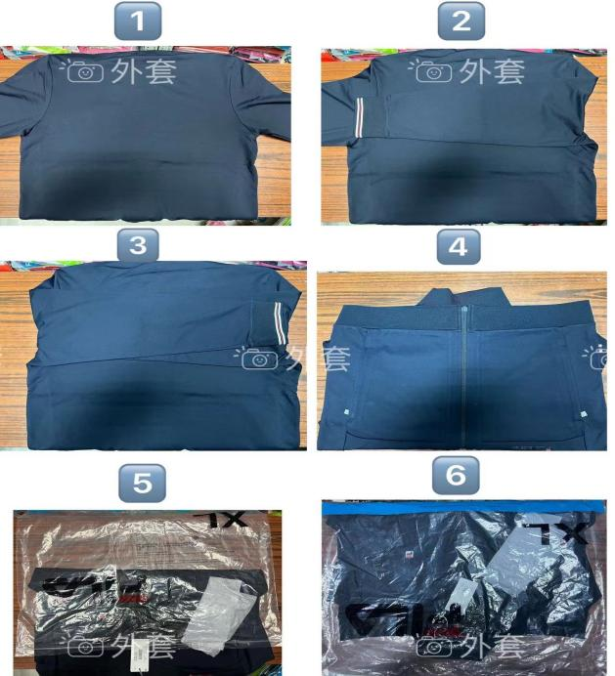  圖4 正確示範：外套
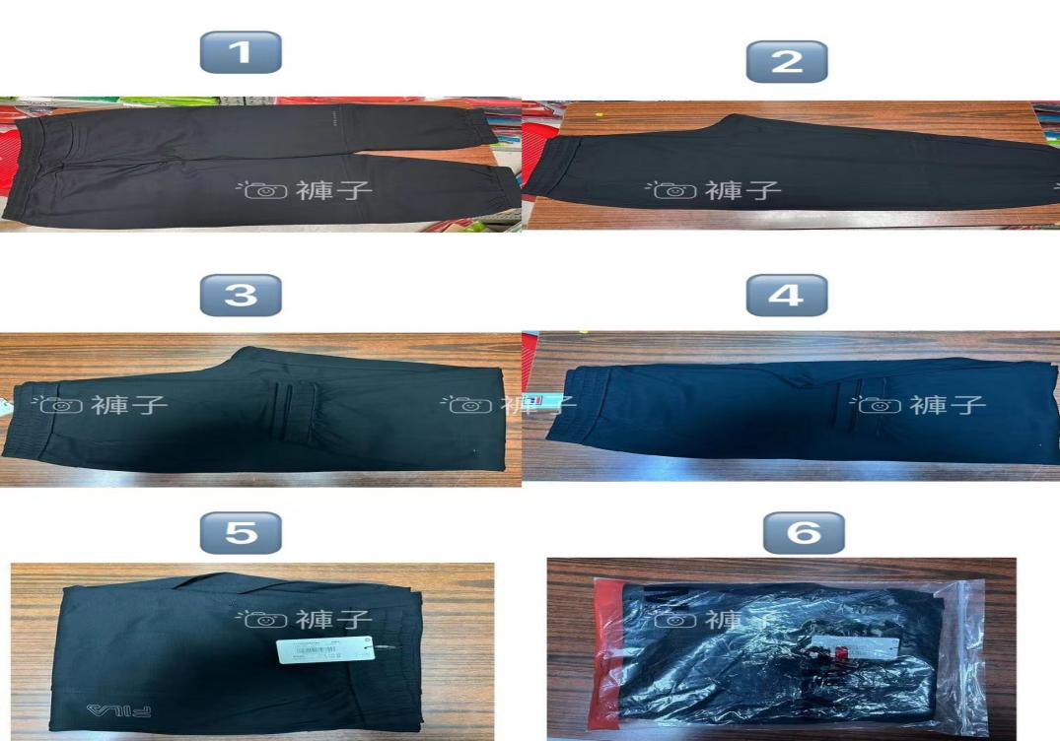
圖5 正確示範：褲裝

禁止錯誤示範
- 衣物折疊皺褶、凌亂變形
- 吊牌隱藏於衣物內側、無法查看
- 包裝袋內衣物擺放雜亂、擠壓變形
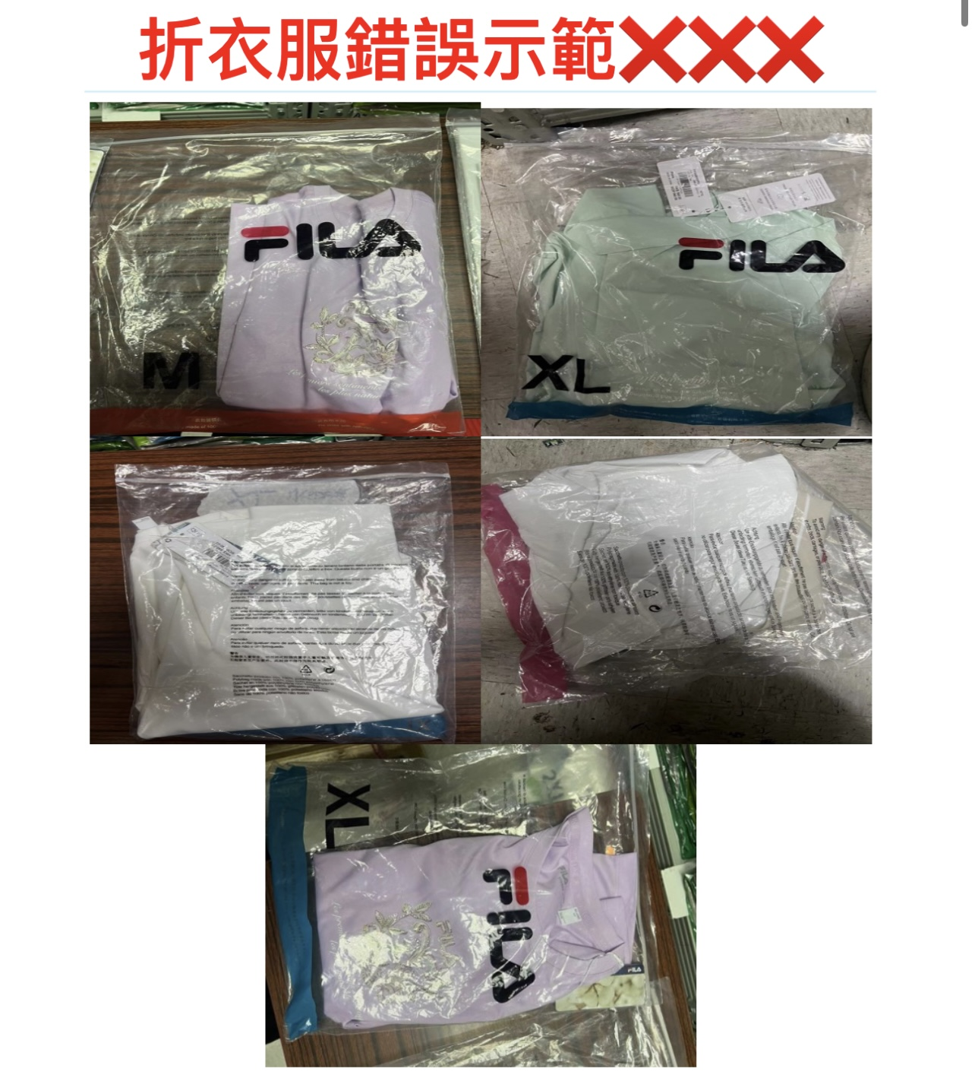
圖6 錯誤示範：折疊皺褶、吊牌隱藏、包裝凌亂（禁止仿效）

作業要求
日常上架、倉庫整理期間，發現不符合標準的包裝貨品，必須全數取出重新折疊、規範包裝後方可上架。

6. B1倉文具物料管理規範
1. 任何人員於B1倉文具物料區領取任何文具、耗材、道具，必須掃描QR Code進入「RMV-WHR查詢系統」登記。
2. 於系統匹配對應物料名稱及編號，執行領取減數操作並保存記錄，確保系統帳目與實物數量完全一致。
3. 系統分類嚴格對應：RMV文具、RMV物料、VM道具、日常用品，依物料屬性正確歸類登記，禁止隨意選項登記。

7. 單據、文書處理步驟

7.1 Sales Memo 處理規範
1. 每月1號整理上一個月所有Sales Memo，分裝入袋、整齊裝箱；每季度統一寄送一次至香港嘉里倉，無需寄送澳門辦公室。
2. 標準寄送流程：
① 將Sales Memo平整裝袋，數量較多可分袋包裝；封面標註對應年月，紙箱四周貼膠紙封邊，防止運輸破損。
② 專用箱規格：A+/A門店使用XL箱（45cm×40cm×30cm）；B門店使用L箱（40cm×30cm×15cm）。嘉里倉會預先配發10個空箱，亦可使用完好無損的舊箱重覆使用。
③ 有關門店電郵向財務部取得Sales Memo 寄倉號碼安排，由即日起改用自行領取寄倉號碼形式， 如早前已電郵財務部但未收到回覆之門店, 請自行到以下鏈結領用Sales Memo寄倉號碼。
領取寄倉號碼連結:
S:\All Brand\Finance\Sales Memo 寄倉號碼

填寫示範:
門店只需煩寫「內容」及「交予馬士基日期」空格即可
檔案存取權限已開放到各門店, 如門店遇到存取權限問題請聯絡IT Fung 協助開通

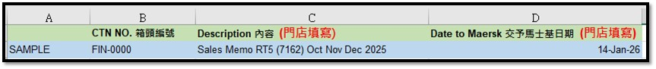
④ 員工需將編號手寫/列印於紙箱Sales Memo專用貼紙，張貼於箱體正面上方醒目位置。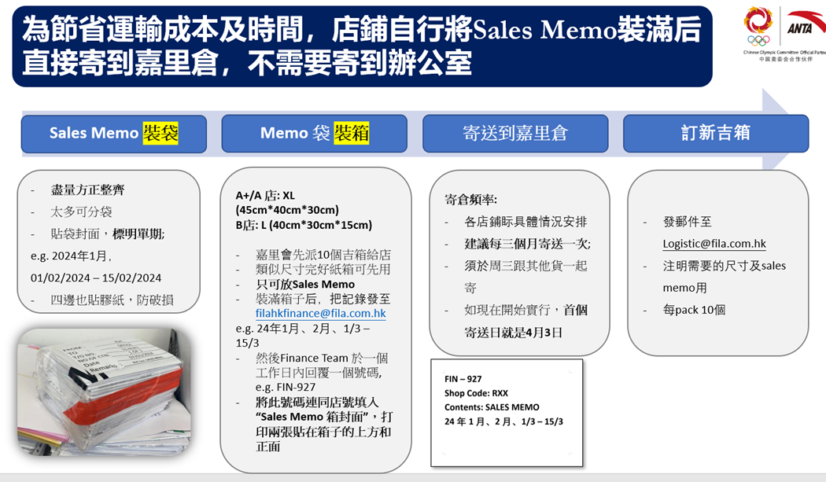
重點提醒：箱貼收件人嚴禁填寫「TO:OFFICE」，否則貨件將誤送辦公室，影響入倉流程。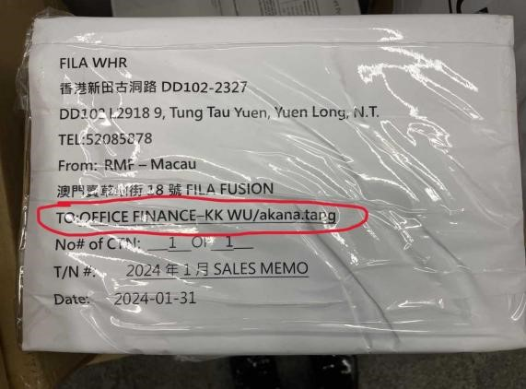
3. 空箱申請：如需訂購全新空箱，發送郵件至 Logistic@fila.com.hk，備註箱體尺寸及用途（Sales Memo專用），每次申請10個為一標準批次。

7.2 後殘壞貨處理流程
定義：後殘貨特指貨品因門店陳列、顧客試穿、售後退回產生破損、污漬、瑕疵等品質問題，無法正常對外銷售的商品。
- 每個月15號當天需要把后殘壞貨開到指定倉庫.
備註：可通過簡單清洗、縫補修復並正常銷售的貨品，不得申報為後殘壞貨。

退殘(壞貨)標籤表格.pdf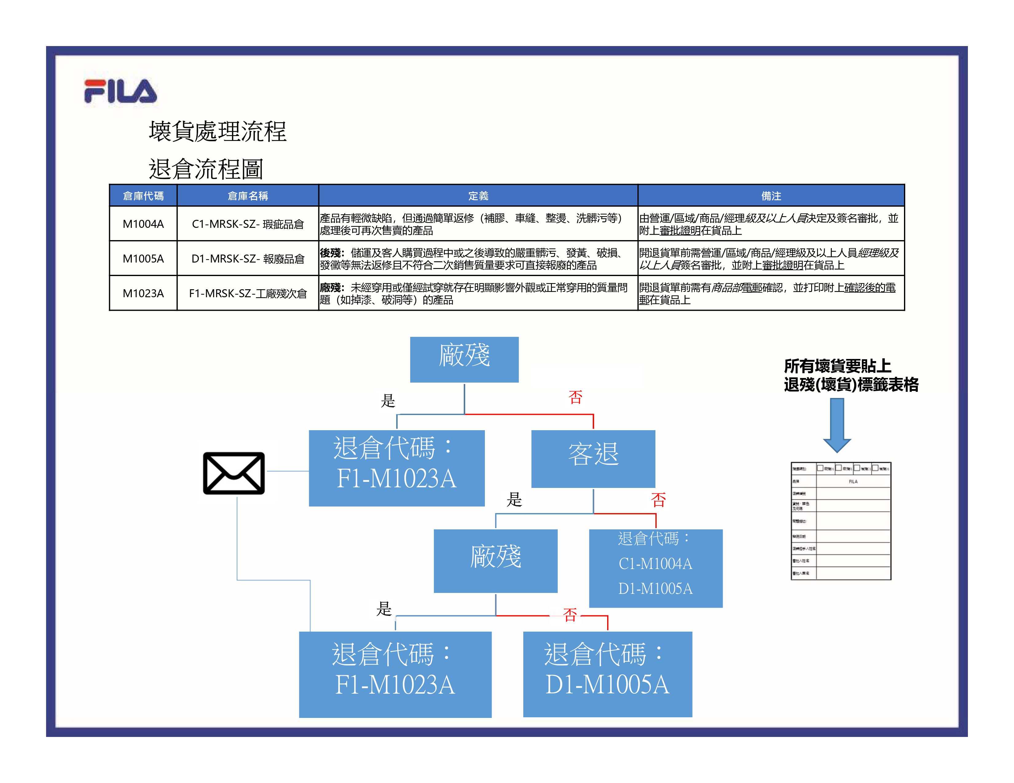
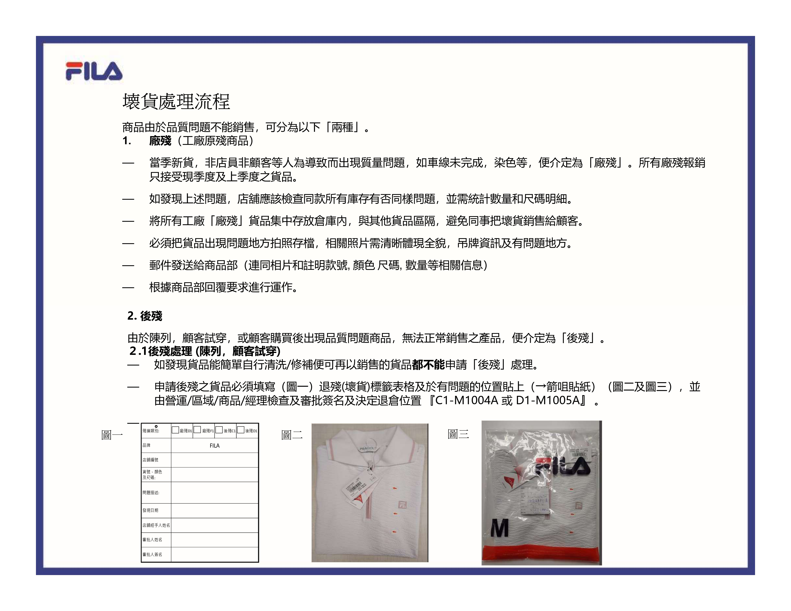
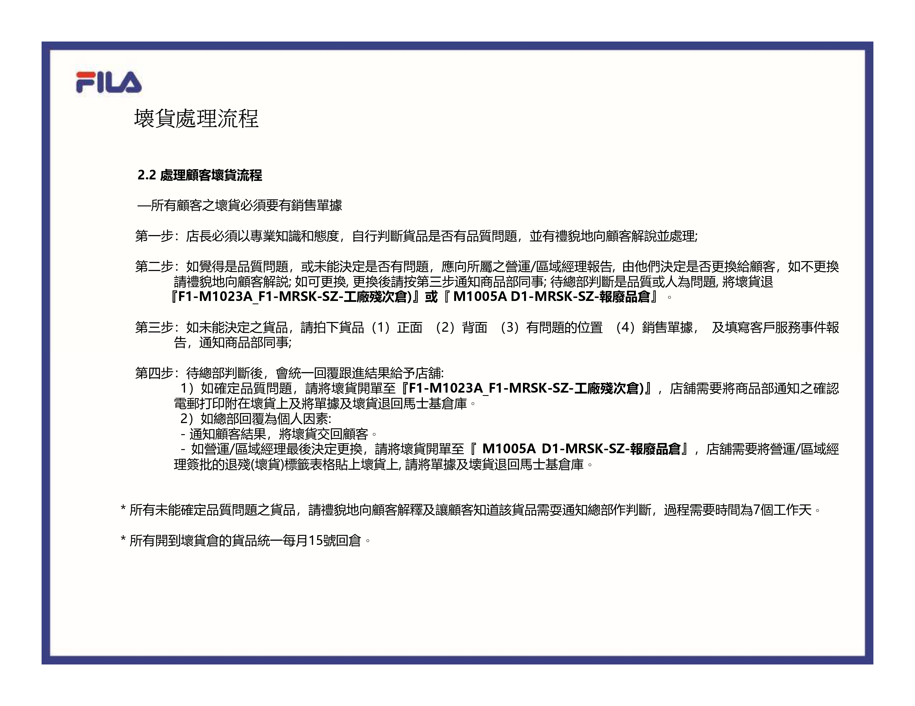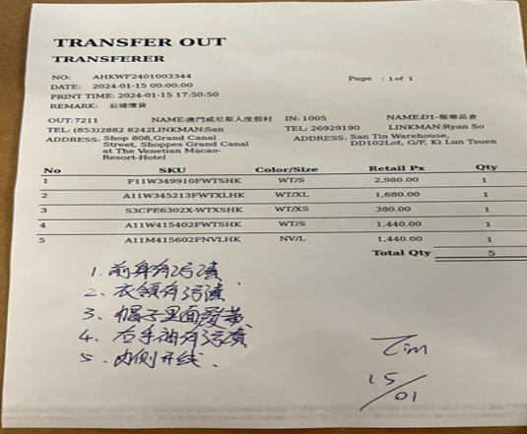

8. 新零售RFID手持機作業規範
基礎模式說明：
- 按箱收貨：採用箱EPC白名單校驗，系統自動感應識別，作業效率更高，為優先推薦模式。
- 按單收貨：採用SKU白名單校驗，人手逐件掃描核對，適用異常貨品驗收。

8.1 門店收貨操作

8.1.1 按箱收貨（EPC白名單校驗）案例單據：AHKAL24030097
- 手持機主頁點擊【門店收貨】，於待收貨列表選取對應收貨單據。
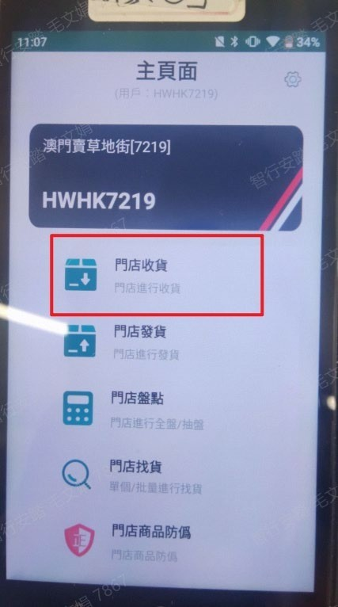
- 進入貨箱列表，選取待收貨箱，切換至【按箱收貨】頁籤。
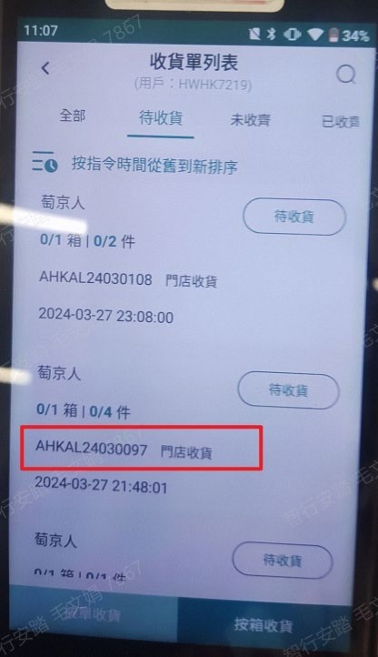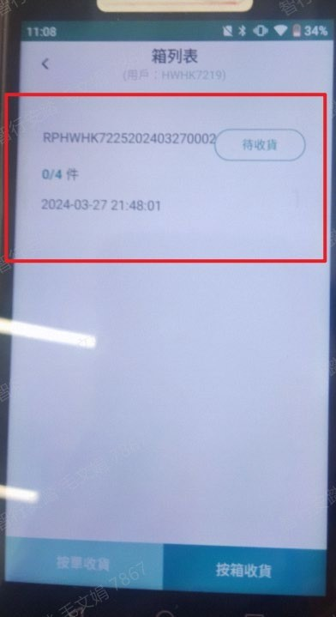

- 啟動RFID掃描功能，待系統讀取完成後點擊【提交】。
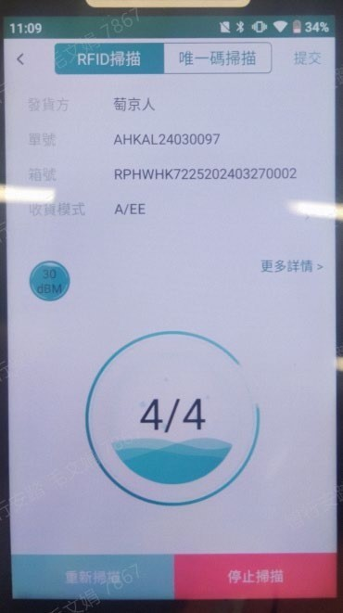
- 貨箱狀態更新為【已收貨】，返回收貨單列表，點擊【提交審核】。
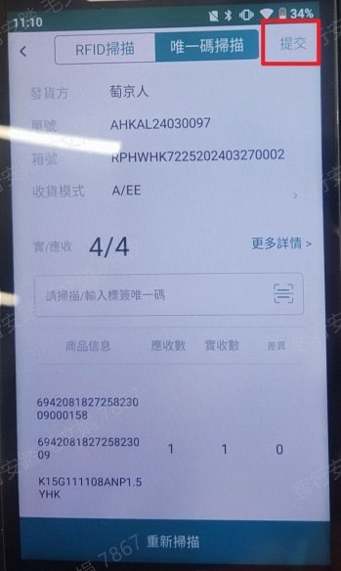
- 系統彈窗提示審核後不可修改，確認提交後，單據狀態更新為【已審核】。

8.1.2 按單收貨（E模式 SKU白名單校驗）案例單據：AHKAL24030097
- 主頁點擊【門店收貨】，選取待收貨單據，進入貨箱列表後切換【按單收貨】頁籤。
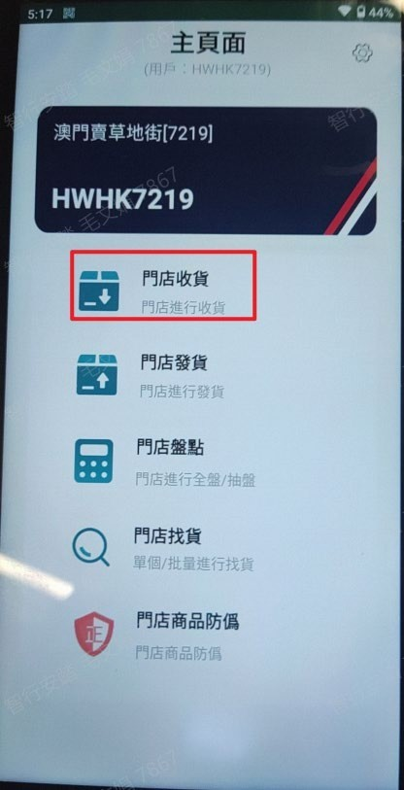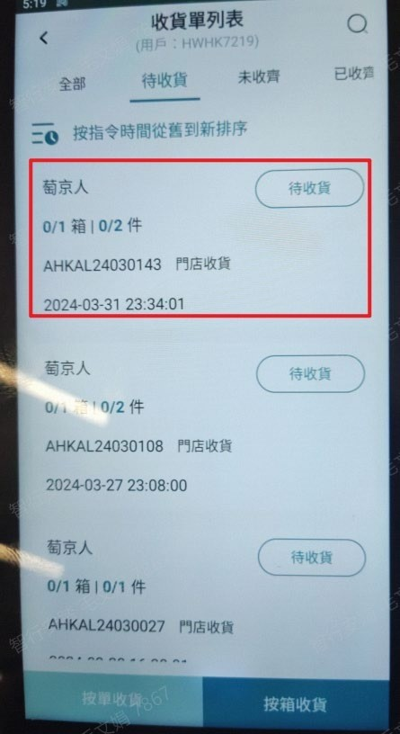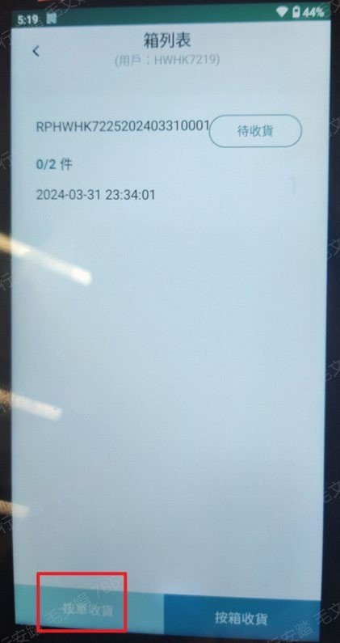
- 收貨模式切換選擇E/AS模式。
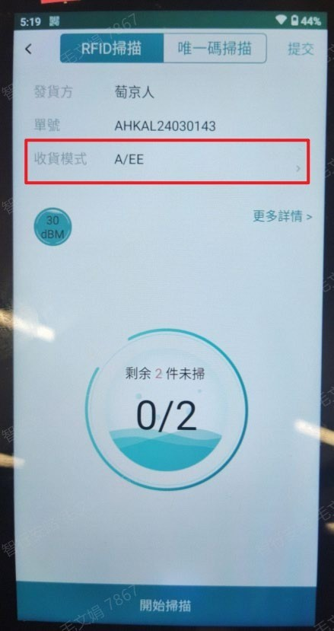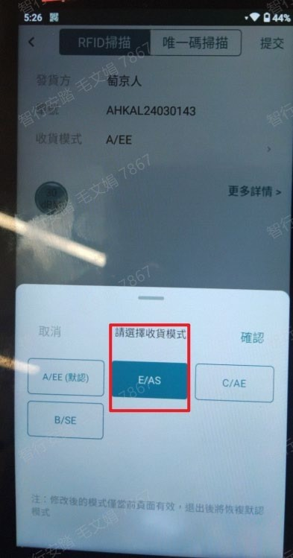

3. 執行RFID掃描核對，完成後點擊提交。
4. 單據顯示【未收齊】，點擊【提交審核】，最終更新為【已審核】狀態。

8.2 特殊收貨：零驗收 & 短收
- 零驗收（全單無收到任何貨品）：於待收貨頁籤，選中對應單據向左滑動，點擊零驗收，確認提交審核，系統將自動完成入帳。
- 短收（僅收到部分貨品）：於未收齊頁籤，選中單據左滑，點擊【提交審核（短收）】，系統自動完成對應入帳作業。

8.3 發貨單據修改操作

場景一：發貨單未提交審核（未審核頁籤）
方法①：選中單據左滑，查看詳情後點擊【批量刪除】，勾選對應需刪除的EPC標籤，確認刪除。
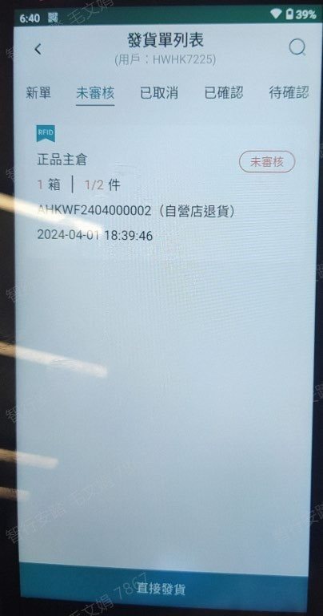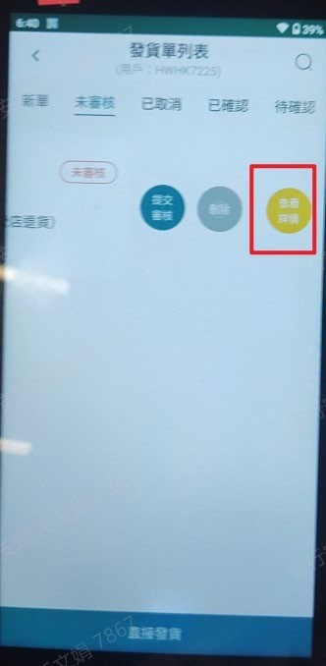
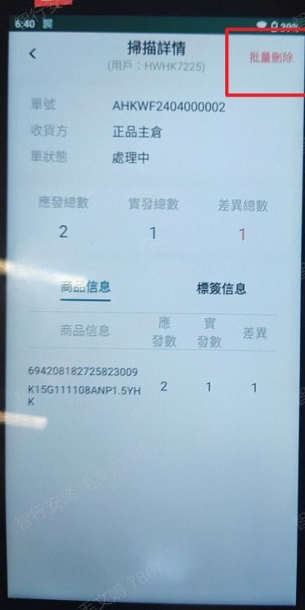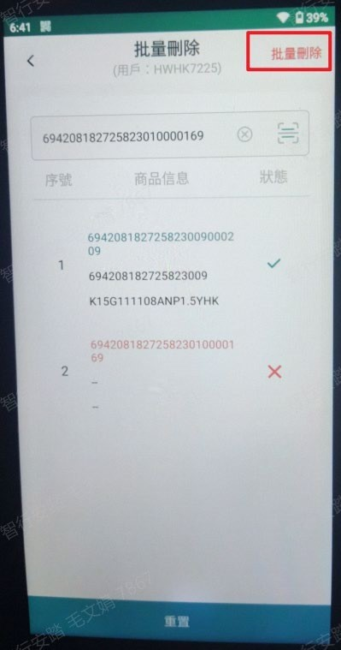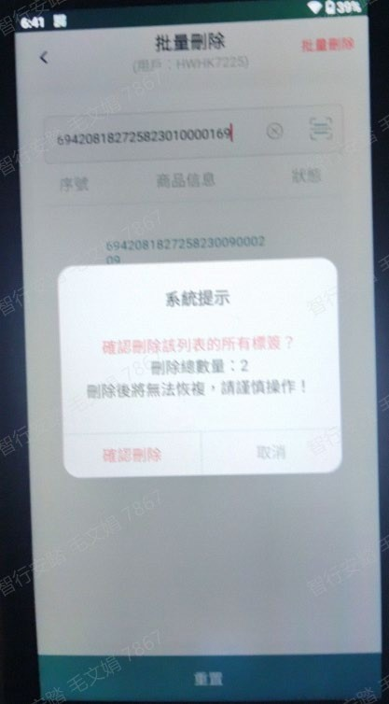

方法②：選中異常箱號左滑，點擊刪除箱號，刪除完畢後新建箱號，重新掃描貨品。
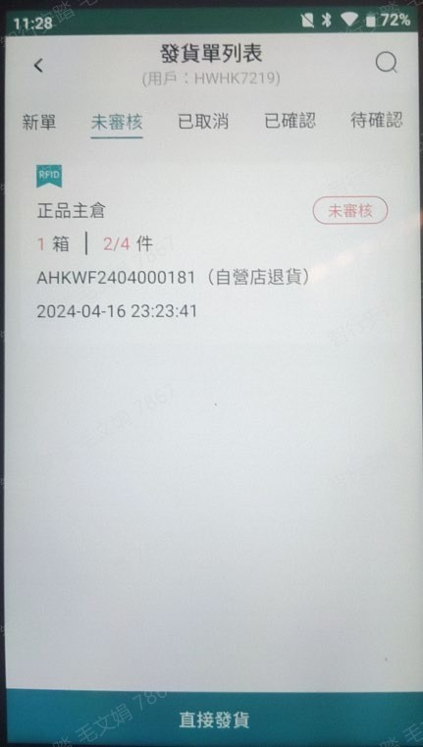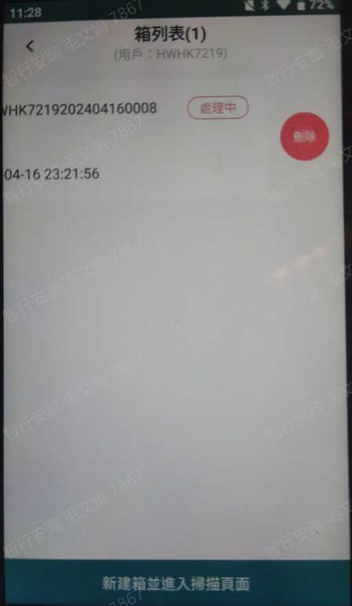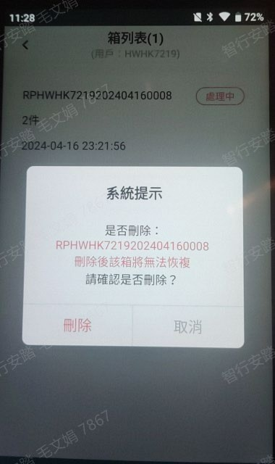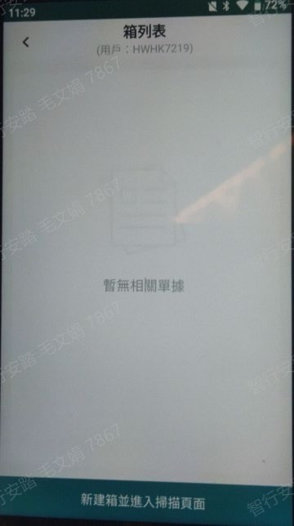

場景二：已提交審核、狀態為【待確認】
1. 僅限自營店調撥、自營店退倉單據可修改，自建單據不支援刪除回退功能。
- 於待確認頁籤打開單據詳情，執行批量刪除異常EPC標籤即可。
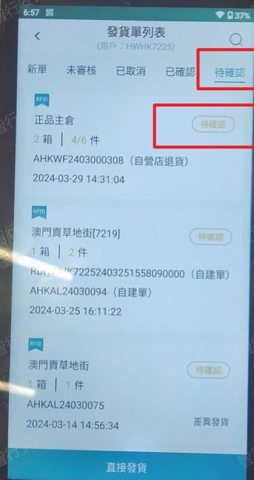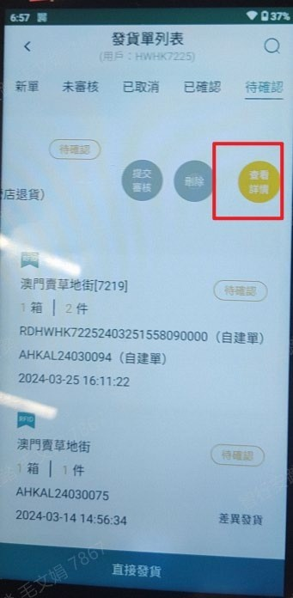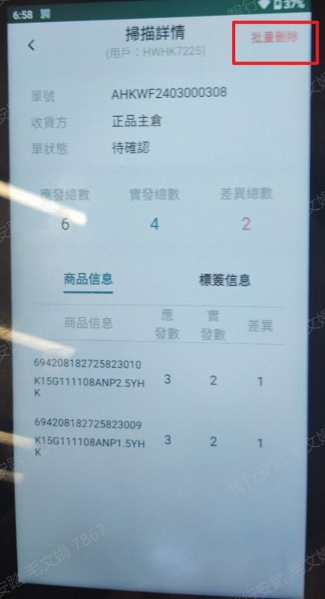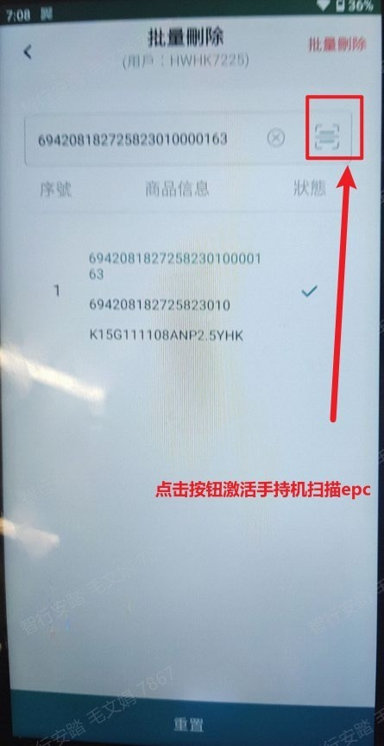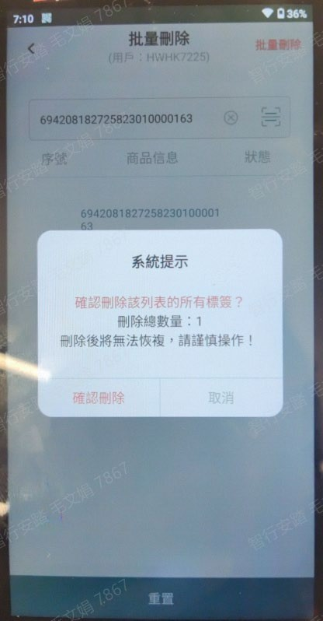

8.4 手持機常見報錯、設置、異常處理

8.4.1 越庫收貨常見報錯及處理
1. 貨箱SKU與系統箱清單內容不一致 → 無法執行按箱收貨。
2. 該貨箱已於其他單據完成收貨，箱號資訊重複錄入 → 禁止重複收貨。
3. 貨箱歸屬其他門店，當前門店無收貨權限。
出現以上所有異常，禁止私自操作，即時聯繫物流組同事或IT人員排查處理。
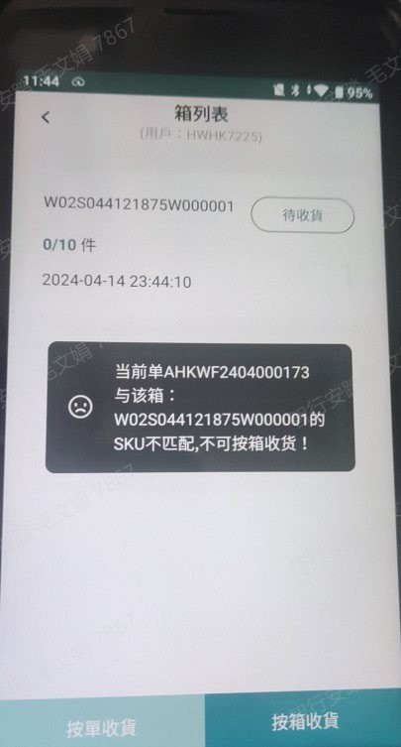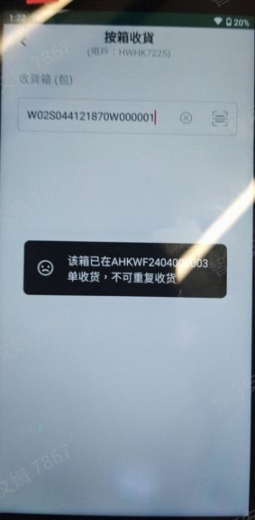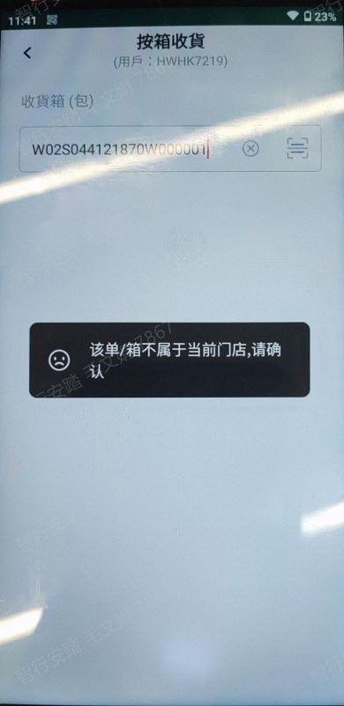

8.4.2 RFID功率標準設置
表6 RFID功率標準設置
作業類別 | 建議功率
發貨、退倉、防偽 | 3dBM（功率不宜過大，避免誤感應周邊無關貨品）
盤點、找貨 | 最大30dBM

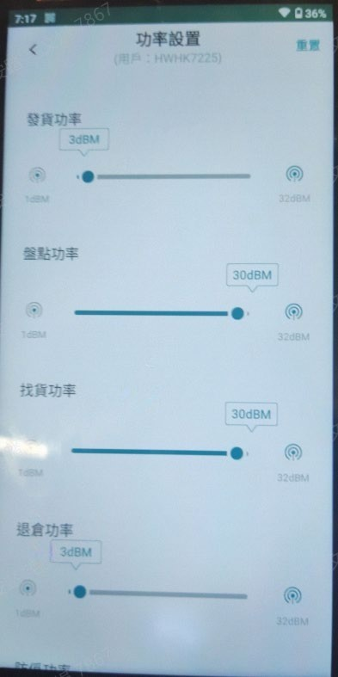

8.5 門店指令轉貨（自營店調撥）完整4步流程
備註：RFID單據的貨品數據採集必須透過手持RFID機完成，新零售網頁端不支援掃描採集。

步驟1：手持機新建箱、掃描貨品（狀態：新單→未審核）
1. 於發貨單列表找到對應自營店調撥單據。
2. 點擊【新建箱號並進入掃描頁面】，透過RFID感應完成貨品掃描錄入。

步驟2：手持機提交審核（狀態：未審核→待確認）
1. 返回發貨單列表「未審核」頁籤，選取對應單據左滑，點擊提交審核。
2. 彈窗確認審核後，單據狀態更新為【待確認】。

步驟3：新零售網頁端轉出確認（狀態：待確認→已確認；帳務：未入帳→已入帳）
登錄新零售PC端後台，找到對應轉貨單據，點擊【轉出確認】，完成後手持機單據同步更新為【已確認】。

步驟4：列印箱貼標籤
於新零售系統執行「RFID箱貼批量列印」，將標籤整齊張貼於貨箱外側醒目位置。

9. 盤點機（PDA）程序報錯處理
當盤點機彈出程序異常、閃退、無法打開等報錯，依照以下標準步驟修復：
错误
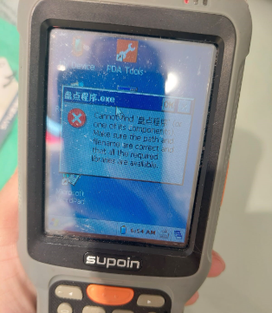
根據下图方法处理。
- 於設備桌面刪除舊的盤點程式快捷方式。
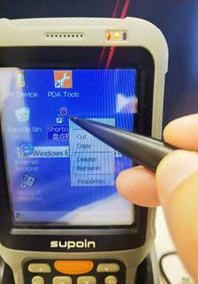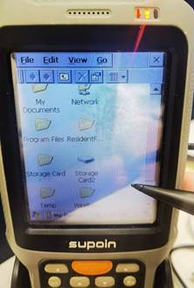

- 打開My Device設備目錄，進入Storage Card2存儲卡文件夾。
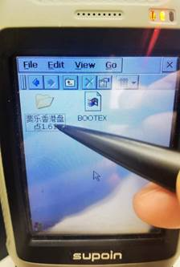
- 對應品牌文件夾內，找到盤點主程序源文件。
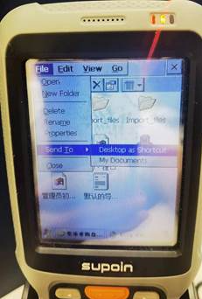
4. 將主程序發送至桌面生成全新快捷方式，重新啟動程序即可正常使用。

10. 違規處理機制
1. 輕度違規：違反崗位紀律、輕微偏離作業標準，首次違規給予口頭提醒、現場指正。
2. 中度違規：重複違反倉庫管理守則、屢次出現作業失誤，予以發出正式警告信，記錄在案。
3. 嚴重違規：屢教不改、嚴重違反操作規範、影響倉庫營運效率及貨品安全，將予以辭退處理。
—— 本守則適用於澳門區倉庫（RMV）全體員工，請熟讀並嚴格執行 ——

